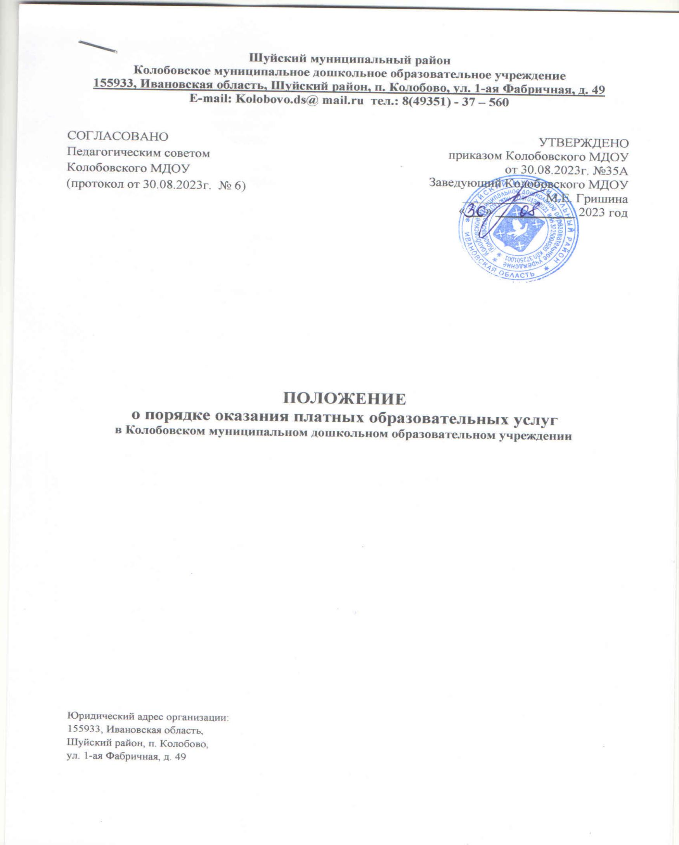

I. Общие положения

1. Настоящее Положение определяет порядок оказания платных образовательных услуг.
2. Настоящее Положение регулирует отношения, возникающие между потребителем и исполнителем при оказании платных дополнительных образовательных услуг в ДОУ.
3. Платные дополнительные образовательные услуги предоставляются с целью всестороннего удовлетворения образовательных потребностей воспитанников и их родителей (законных представителей).
4. Платные дополнительные образовательные услуги - это дополнительные образовательные услуги, оказываемые Учреждением по дополнительным программам за счет средств от приносящей доход деятельности.
5. Платные дополнительные образовательные услуги оказываются Учреждением в строгом соответствии с инструкциями по охране жизни и здоровья детей, безопасности труда.
6. Платные дополнительные образовательные услуги не могут быть оказаны Учреждением взамен или в рамках основной образовательной деятельности, финансируемой за счет средств соответствующего бюджета.
7. Отказ от предлагаемых платных дополнительных образовательных услуг не может быть причиной уменьшения объема предоставляемых Учреждением основных образовательных услуг.

II. Информация о платных дополнительных образовательных услугах,

порядок заключения договоров

8. Для ведения деятельности по оказанию платных дополнительных образовательных услуг в Учреждении разработаны и приняты следующие документы:
- Программы на каждый вид услуги, согласованные Педагогическим советом;
- Договоры с родителями (законными представителями);
- Сметы, калькуляции.
9. Учреждение оказывает платные дополнительные образовательные услуги следующим образом:
Руководитель Учреждения:
- организует маркетинговые исследования (изучения социума, анкетирование родителей (законных представителей), анализ возможностей педагогов Учреждения),
- издает приказ об организации платных дополнительных образовательных услуг, назначает ответственного,
- привлекает специалистов для оказания платных дополнительных образовательных услуг путем заключения договора.
- утверждает смету доходов и расходов, калькуляцию на платные дополнительные образовательные услуги в соответствии с действующим законодательством,
- определяет форму, систему и размер оплаты труда специалистов,
- заключает договоры с родителями (законными представителями) воспитанников на оказания платных дополнительных образовательных услуг,
- утверждает график занятий с указанием помещений и специалистов (педагогов), оказывающих платные дополнительные образовательные услуги,
- ведет «Книгу замечаний и предложений» по предоставлению платных услуг.
10. Специалисты (педагоги), оказывающие платные дополнительные образовательные услуги, должны иметь соответствующее образование и квалификацию. Учреждение может предоставлять возможность сторонним организациям или физическим лицам оказывать платные дополнительные образовательные услуги только при наличии лицензии на оказываемый вид деятельности.
11. Требования к оказанию платных дополнительных образовательных услуг, в том числе к содержанию образовательных программ, определяются по соглашению сторон и могут быть выше, чем это предусмотрено федеральными государственными требованиями.
12. Учреждение обеспечивает оказание платных дополнительных образовательных услуг в полном объеме в соответствии с образовательными программами и условиями договора об оказании платных образовательных услуг (далее именуется - договор), в соответствии с федеральными государственными требованиями.
13. Учреждение до заключения договора предоставляет достоверную информацию об оказываемых образовательных услугах, обеспечивающую возможность их правильного выбора.

14. Учреждение обязано довести до потребителей (в том числе путем размещения в удобном для обозрения месте) информацию, содержащую следующие сведения:
а) наименование и место нахождения (адрес) Учреждения, сведения о наличии лицензии на право ведения образовательной деятельности и другими документами, регламентирующими организацию образовательного процесса с указанием регистрационного номера и срока действия, а также наименования, адреса и телефона органа, их выдавшего;
б) уровень и направленность реализуемых основных и дополнительных образовательных программ, формы и сроки их освоения;
в) перечень образовательных услуг, стоимость которых включена в основную плату по договору, и перечень дополнительных образовательных услуг, оказываемых с согласия потребителя, порядок их предоставления;
г) стоимость образовательных услуг, оказываемых за основную плату по договору, а также стоимость образовательных услуг, оказываемых за дополнительную плату, и порядок их оплаты;
15. Учреждение обязано также предоставить для ознакомления по требованию потребителя:
а) устав Учреждения;
б) лицензию на осуществление образовательной деятельности и другие документы, регламентирующие организацию образовательного процесса;
в) адрес и телефон учредителя Учреждения;
г) образцы договоров, в том числе об оказании платных дополнительных образовательных услуг;
д) дополнительные образовательные программы, стоимость образовательных услуг по которым включается в основную плату по договору.
16. Учреждение обязано сообщать потребителю по его просьбе другие относящиеся к договору и соответствующей образовательной услуге сведения. Информация должна доводиться до потребителя на русском языке.
17. Учреждение обязано соблюдать утвержденные им учебный план, годовой календарный учебный график и расписание занятий. Режим занятий (работы) устанавливается руководителем Учреждения.
18. Договор заключается в письменной форме и должен содержать следующие сведения:
а) наименование Учреждения, место его нахождения (юридический адрес);
б) фамилия, имя, отчество, телефон и адрес потребителя;
в) сроки оказания образовательных услуг;
г) уровень и направленность основных и дополнительных образовательных программ, перечень (виды) образовательных услуг, их стоимость и порядок оплаты;
д) другие необходимые сведения, связанные со спецификой оказываемых образовательных услуг;
е) должность, фамилия, имя, отчество лица, подписывающего договор от имени Учреждения, его подпись, а также подпись потребителя.
19. Договор составляется в двух экземплярах, один из которых находится у Учреждения, другой - у потребителя. Потребитель обязан оплатить оказываемые платные дополнительные образовательные услуги в порядке и в сроки, указанные в договоре. Потребителю в соответствии с законодательством Российской Федерации должен быть выдан документ, подтверждающий оплату образовательных услуг.
20.Стоимость оказываемых платных дополнительных образовательных услуг в договоре определяется по соглашению между Учреждением и потребителем. Учреждение устанавливает цены и тарифы на оказание платных дополнительных образовательных услуг в пределах рыночных с учетом возможности развития и совершенствования образовательного процесса и материально-технической базы Учреждения.
21. На оказание платных дополнительных образовательных услуг, предусмотренных договором, составляется калькуляция, которая является неотъемлемой частью договора.

III. Ответственность исполнителя и заказчика

22. Учреждение оказывает платные дополнительные образовательные услуги в порядке и в сроки, определенные договором.
23. За неисполнение либо ненадлежащее исполнение обязательств по договору Учреждение и потребитель несут ответственность, предусмотренную договором и законодательством Российской Федерации.
24. Контроль за осуществлением платных дополнительных образовательных услуг ведет заведующий Учреждения.
25. Привлечение дополнительных финансовых средств за счет доходов, полученных от оказания дополнительных платных образовательных услуг, не влечет за собой снижение размеров финансирования Учреждения.

